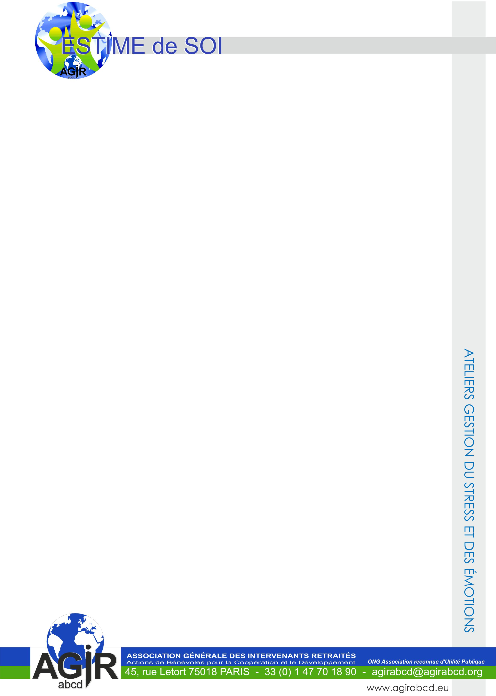

**BIBLIOGRAPHIE**

*Références, suggestions en lien avec le stress*

Le dossier sur le stress et l’inhibition de l’action est le fruit d’une part, de nos observations au cours des actions conduites pour AGIRabcd sur le terrain depuis 2011 et, d’autre part, de recherches dans de nombreux supports et ouvrages consacrés à son étude.

Pour ceux que cette thématique intéresse et qui souhaiteraient approfondir leurs connaissances, voici quelques idées :

* La biographie et les travaux **d’Hans Selye**sont assez largement décrits sur Wikipedia : [*https://fr.wikipedia.org/wiki/Hans_Selye*](https://fr.wikipedia.org/wiki/Hans_Selye)
* Concernant Henri Laborit, dont l’amitié qu’il portait à Hans Selye a influencé certains travaux, on trouve facilement sur internet l’intégrale de ses publications. Nous laissons aux lecteurs la liberté d’explorer ceux qui les tenteront en fonction de leurs intérêts personnels. On citera tout de même, pour les cinéphiles, parce que cela n’est pas chose courante, l’excellent film « Mon oncle d ‘Amérique », réalisé par Alain Resnais, en 1980, après une collaboration étroite de 4 ans avec le chirurgien, et comportant des commentaires du Pr. Laborit, ou ces notions d’inhibition de l’action sont évoquées.

La vidéo suivante  est intéressante également : [*https://www.youtube.com/watch?v=8ubYKgXU5ms*](https://www.youtube.com/watch?v=8ubYKgXU5ms)

Ou encore cette séquence : [*https://www.youtube.com/watch?time_continue=389&v=lRKsdXeHPbM&feature=emb_title*](https://www.youtube.com/watch?time_continue=389&v=lRKsdXeHPbM&feature=emb_title)

Boris Cyrulnik et ses nombreuses publications sur la résilience sont également des sources bien documentées sur le stress, l’inhibition de l’action et la capacité à affronter les difficultés. On citera : « Les vilains petits canards », « Sport et résilience », « La nuit, j’écrirai des soleils », « Le merveilleux malheur »

Christophe André a produit différents ouvrages sur ces thèmes également, dont notamment deux livres en collaboration avec François Lelord et Patrick Légeron : « Le stress » et « La gestion du stress ».

On signalera à ceux que cela pourrait intéresser, que la pratique du coloriage apaisant est un moyen – plutôt efficace de l’avis de ceux qui pratiquent régulièrement – de gérer le stress. C’est un outil qu’utilisent certains thérapeutes pour aider leurs patients à se recentrer sur l’essentiels. On s’en sert également dans les écoles maternelles, pour aider les enfants à canaliser leur énergie. Il se base sur l’utilisation de l’art ancestral des « Mandalas » qui se pratique encore avec du sable coloré. De nombreux cahiers de coloriages pour se détendre, sont en vente dans les librairies, proposant des thèmes variés. Il peut être plus facile de commencer par des cercles avec des motifs larges, puis d’évoluer vers des dessins plus élaborés et plus petits en taille.